Rancang Bangun Media Pembelajaran yang Tepat dan Efektif untuk Anak Usia Dini dalam Upaya Menyiapkan Pondasi Dasar Anak Menjadi Pemimpin Bangsa yang Berkarakter

Sunda Ariana¹, Muhamad Akbar² dan Muhammad Sobri³
¹Program Studi Magister Manajemen, ²Program Studi Informatika,^{,3}Program Studi Sistem Informasi
Universitas Bina Darma, Palembang
email :
sunda@mail.binadarma.ac.id, akbar@mail.binadarma.ac.id, sobri.irbos@gmail.com

Abstract: Penelitian ini secara umum bertujuan untuk membantu orang tua menyiapkan pendidikan anaknya sejak dini dalam suasana bermain dan menyenangkan menggunakan media komputer. Secara khusus, penelitian ini bertujuan untuk menganalisis kesesusian materi pembelajaran dengan usia anak dan agar anak belajar sambil bermain. Kesesuaian materi dengan usia anak sangat penting untuk menyiapkan anak mengikuti pendidikan lanjut sesuai dengan Undang-undang nomor 20 tahun 2003 tentang Sistem Pendidikan Nasional pada pasal 1 ayat 14, yang berbunyi ‘Pendidikan anak usia dini adalah suatu upaya pembinaan yang ditujukan kepada anak sejak lahir sampai dengan usia enam tahun yang dilakukan pemberian rangsangan pendidikan untuk membantu pertumbuhan dan perkembangan jasmani dan rohani agar anak memiliki kesiapan pendidikan lebih lanjut. Metode penelitian yang digunakan adalah metode analisis kebutuhan yang digunakan sebagai dasar dalam merancang kesesuaian dengan usia anak. Hasil penelitian ini diharapkan dapat membantu orang tua, penyelenggara pendidikan anak usia dini, dan pemerintah dalam menyediakan materi pembelajaran anak usia dini yang sesuai dengan usia anak dan dalam suasana bermain dan menyenangkan sehingga anak belajar dalam keadaan bermain.

Key words: pendidikan anak usia dini, sistem pendidikan, materi pembelajaran.

- LATAR BELAKANG

Pendidikan adalah modal yang sangat penting bagi kemajuan sebuah Negara. Oleh karena itu, orang tua harus, bahkan wajib, mengikuti pertumbuhan dan perkembangan anak mulai dari pendidikan anak usia dini, pendidikan dasar, pendidikan menengah, maupun pendidikan tinggi. Sayangnya, di Indonesia, masih banyak orang tua yang mengabaikan pendidikan usia dini. Padahal, untuk membiasakan anak mengembangkan pola pikir anak, pendidikan anak usia dini mutlak dibutuhkan. Melalui pendidikan usia dini, selain mental, anak dipersiapkan untuk mempunyai keterampilan sendiri dan diharapkan dapat tampil di tengah-tengah masyarakat sebagai seorang pemimimpin.
Pendidikan anak usia dini (0-6 tahun) sangat diperlukan karena pada fase ini adalah usia emas (golden age) di mana anak dapat menyerap informasi sebanyak-banyaknya. Fase usia emas adalah fase formatif I karena pada fase inilah terjadi pembentukan pertumbuhan fisik dan perkembangan potensi anak. Selain itu, anak perlu dikembangkan sejak dini karena pada usia itulah mulai terbentuk karakter dasar anak. Pada periode emas ini, pendidikan dimaksudkan untuk mengenalkan berbagai fakta di lingkungannya yang dapat merangsang perkembangan kepribadian, psikomotor, kognitif, maupun sosial. Pemberian pendidikan anak pada usia dini juga merupakan upaya meletakkan pondasi yang menghasilkan kemampuan dan keterampilan dasar anak.
Pemberian pendidikan pada anak usia dini merupakan upaya untuk menyiapkan anak menghadapi masa yang akan datang. Pada usia ini, kemampuan anak beserta bakatnya mulai terasah. Berdasarkan hasil penelitian Putriyani [1], kecerdasan yang dimiliki orang dewasa telah terbentuk ketika anak berusia 4 tahun. Sedangkan perkembangan jaringan otak terjadi dengan pesat pada saat anak berusia 8 tahun dan mencapai puncaknya ketika anak berusia 18 tahun. Setelah itu, walaupun dilakukan perbaikan nutrisi, tidak akan berpengaruh terhadap perkembangan kognitif.
Sayangnya, masih banyak orang tua yang beranggapan bahwa pendidikan anak usia dini tidak terlalu penting karena mereka tidak mau anaknya stress dan kehilangan waktu bermain. Hal ini disebabkan karena masih banyak penyelenggara pendidikan anak usia dini yang tidak berupaya menciptakan suasana belajar yang kondusif. Padahal, pada saat belajar, suasana yang kondusif sangat diperlukan. Suasana kondusif pada saat belajar dibutuhkan untuk merangsang dorongan berprestasi.
Pembelajaran pada anak-anak harus berpedoman pada prinsip belajar sambil bermain atau bermain sambil belajar [2]. Bermain merupakan tuntutan dan kebutuhan bagi anak usia dini sehingga seharusnya belajar dilakukan dengan berbagai macam permainan dan dalam suasana yang menyenangkan dan merangsang anak untuk menjadi aktif. Bermain adalah suatu kegiatan yang dilakukan dengan atau tanpa alat yang bertujuan untuk memberikan kesenangan sehingga mampu mengembangkan daya imajinasi anak [3]. Sedangkan belajar adalah aktivitas mental dan psikis yang berlangsung dalam interaksi aktif dengan lingkungan yang menghasilkan perubahan dalam pengetahuan, pemahaman, keterampilan, serta nilai sikap [4]. Jadi, bermain sambil belajar merupakan kegiatan bermain yang di dalamnya terdapat unsur-unsur belajar.
Selain masih banyak penyelenggara pendidikan anak usia dini yang belum mengupayakan terciptanya suasana kondusif dalam belajar, masih terbatasnya jumlah penyelenggara pendidikan anak usia dini, terutama di daerah, juga menjadi kendala dalam membangun karakter anak sejak dini. Hal ini, salah satunya, disebabkan karena Undang-undang nomor 20 tahun 2003 tentang Sistem Pendidikan Nasional pada pasal 28 ayat 1 berbunyi ‘Pendidikan anak usia dini yang diselenggarakan bagi anak sejak lahir sampai dengan enam tahun bukan merupakan prasyarat untuk mengikuti pendidikan dasar’. Namun, pada pasal 1 ayat 14, berbunyi ‘Pendidikan anak usia dini adalah suatu upaya pembinaan yang ditujukan kepada anak sejak lahir sampai dengan usia enam tahun yang dilakukan pemberian rangsangan pendidikan untuk membantu pertumbuhan dan perkembangan jasmani dan rohani agar anak memiliki kesiapan pendidikan lebih lanjut’.
Kebijakan pemerintah di atas agak bertentangan. Di satu sisi mengakui bahwa pendidikan anak usia dini diperlukan untuk menyiapkan anak menempuh pendidikan lebih lanjut namun di sisi lain menyatakan bahwa pendidikan usia dini bukan merupakan prasyarat untuk mengikuti pendidikan dasar. Hal ini, besar kemungkinan, adalah penyebab terbatasnya jumlah penyelenggara pendidikan anak usia dini.
Salah satu usaha yang dapat dilakukan agar anak tetap dipersiapkan untuk menempuh pendidikan dasar tanpa harus melalui pendidikan di taman kanak-kanak adalah menciptakan media belajar yang mudah digunakan oleh orang tua untuk membimbing anaknya belajar di rumah. Lebih jauh lagi, media itu juga harus mampu menciptakan suasana bermain yang menyenangkan sehingga anak tidak merasa sedang belajar.

- METODE PENELITIAN

2.1 Metode Pengumpulan Data

Metode yang digunakan dalam merancang materi dan media pembelajaran dalam penelitian ini adalah metode analisis kebutuhan (need analysis).[5] Metode ini dilakukan untuk mengetahui kebutuhan pengguna terhadap materi dan media pembelajaran yang akan dikembangkan. Kegiatan yang dilakukan pada tahap analisis kebutuhan ini antara lain:

1. Melakukan identifikasi kebutuhan sesuai dengan fase pertumbuhan dan perkembangan anak usia dini.

2. Melakukan studi literatur/pustaka untuk lebih menguasai dan memahami dasar-dasar teori dan konsep-konsep yang mendukung penelitian.

3. Melakukan observasi permasalahan yang terjadi pada objek penelitian. Observasi dilakukan dengan beberapa langkah antara lain :
a) melakukan pengamatan dan menganalisis kondisi objek penelitian, terutama pada lingkungan pendidikan anak usia dini yang saat ini digunakan. Dari kondisi ini dilakukan pengamatan terhadap proses pembelajaran, model-model pembelajaran pendidikan anak usia dini, desain database yang digunakan, model penyimpanan data, serta hal-hal lain yang berhubungan dengan media pembelajaran untuk pendidikan anak usia dini yang ada.
b) melakukan wawancara pada beberapa pemangku kepentingan seperti anak, orang tua, guru, ahli pendidikan, dan psikolog. Skenario yang akan dilakukan untuk proses wawancara ini adalah sebagai berikut :
1) menentukan orang-orang yang akan dijadikan sebagai sumber informasi (informan),
2) membuat jadwal dan agenda dengan orang-orang yang disebutkan di atas.
3) menyiapkan pertanyaan baik yang bersifat strategis ataupun teknis untuk mengetahui kebutuhan pengguna.
4) menyiapkan alat bantu wawancara seperti buku catatan atau perekam suara,
5) melakukan wawancara dan mencatat semua hasil yang didapatkan.
c) Melakukan analisis pada dokumen-dokumen yang dimiliki dengan mengacu pada materi pembelajaran yang sesuai dengan kebutuhan anak usia dini sehingga anak tidak merasa sedang belajar.

2.2 Metode Pengolahan Data

Dalam merancang dan menganimasikan perangkat lunak sebagai media pembelajaran untuk anak usia dini, akan digunakan model prototipe. Sebuah prototipe adalah bagian dari produk yang mengekspresikan logika maupun fisik antarmuka eksternal yang ditampilkan. Dengan menggunakan pendekatan ini, pengguna dan tim pengembang dapat mengklarifikasi kebutuhan dan interpretasi keduanya.
Tahapan-tahapan dalam prototyping yang dilakukan untuk membangun media pembelajaran yang sesuai dengan kebutuhan anak usia dini sehingga anak tidak merasa sedang belajar adalah sebagai berikut:

1. Pengumpulan kebutuhan, dimana pengembang mendefinisikan format, mengidentifikasikan semua kebutuhan, dan garis besar sistem yang akan dibuat.

2. Membangun prototyping, yaitu membuat perancangan sementara yang berfokus pada penyajian kepada pengguna (misalnya dengan membuat input dan format output).

3. Evaluasi protoptyping. Evaluasi ini dilakukan oleh pelanggan apakah prototyping yang sudah dibangun sudah sesuai dengan keinginann pelanggan. Jika sudah sesuai maka langkah 4 akan diambil. Jika tidak prototyping direvisi dengan mengulang langkah 1, 2 , dan 3.

4. Mengkodekan sistem. Dalam tahap ini prototyping yang sudah disepakati diterjemahkan ke dalam bahasa pemrograman yang sesuai.

5. Menguji media yang dibangun. Setelah sistem sudah menjadi suatu perangkat lunak yang siap pakai, harus dites dahulu sebelum digunakan. Pengujian ini dilakukan dengan White Box, Black Box, Basis Path, pengujian arsitektur dan lain-lain.

- Evaluasi media yang dibangun. Pengguna mengevaluasi apakah media pembelajaran yang sudah jadi sudah sesuai dengan yang diharapkan. Jika ya, langkah 7 dilakukan; jika tidak, ulangi langkah 4 dan

7. Menggunakan sistem. Perangkat lunak yang telah diuji dan diterima pelanggan siap untuk digunakan.

- HASIL DAN PEMBAHASAN

3.1 Hasil

Dari data yang didapat, maka rancangan media pemberlajaran yang akan dibuat akan dibatasi dalam 2 kelompok umur, yaitu :
- Kelompok umur 2 - 4 tahun
- Kelompok umur 4 – 7 tahun

Pengelompokan ini didasari dari data yang didapat dari fase dan subfase preoperasional serta fase operasional konkrit. Pertimbangan lain yang menjadi acuan pengelompokan adalah :
- Fase perkembangan anak usia dini.
- Kekhawatiran orang tua anak akan stress jika anak belajar diusia dini.
- Era digitalisasi

Dalam rancangan materi pembelajaran saat ini dibatasi hanya untuk kelompok usia umur 2 – 4 tahun. Dengan harapan pada fase perkembangan anak usia dini ini, anak akan selalu ingat pesan-pesan dan tindakan dalam bentuk permainan.
Pesan – pesan dan tindakan yang akan ada dalam permainan akan mengarah kepada nilai –nilai sebagai berikut:
- Kedisiplinan
- Kepatuhan
- Toleransi / hormat menghormati kepada sesama
- Kejujuran

Diharapkan dengan pesan dan tindakan yang mengarah ke empat nilai ini anak dapat mengingatnya dan menerapkan dalam kehidupan sehari-hari. Bila hal ini terjadi maka karakter bangsa ini bisa dibentuk dari usia dini.

  - Pembahasan

3.2.1 Diagram Brainstorm
Brainstorming adalah cara operasi untuk menemukan solusi untuk masalah berdasarkan aktivitas kreatif ketika banyak solusi yang ditawarkan, brainstorming juga menghasilkan ide-ide yang merangsang kreativitas, kontribusi untuk solusi bersama, memungkinkan semua pihak untuk menawarkan ide-ide, membentuk cara berpikir yang dapat memperpanjang pendekatan analitis biasa untuk pengambilan keputusan. [6].

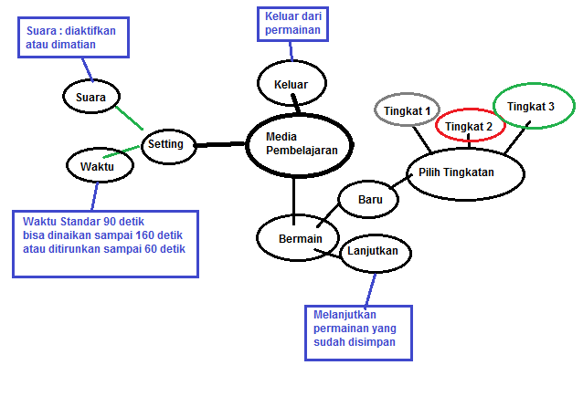

Gambar 1. Diagram Brainstorm

Aplikasi media pembelajaran ini yang telah tergambar seperti diatas, terdiri dari 3 menu yaitu menu bermain yang terdiri dari pilihan baru atau lanjutkan dan tingkatan, menu setting yang terdiri dari pengaturan waktu dan suara, dan menu keluar untuk keluar dari aplikasi.

3.2.2 Struktur Menu
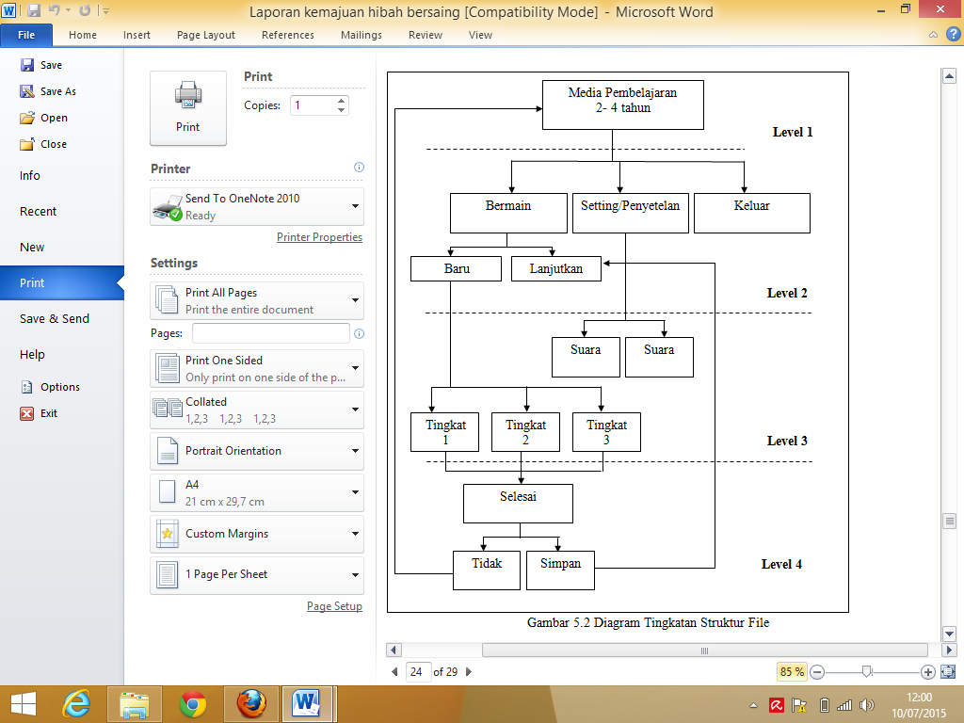

Gambar 2. Struktur Menu

Struktur menu ini terdiri dari 4 tingkat yaitu tingkat 1 terdiri dari menu utama aplikasi, tingkat 2 yaitu macam-macam menu yang terdapat pada aplikasi, tingkat 3 yaitu tingkat permainan dan pengaturan suara, dan tingkat 4 yaitu akhir permainan, apakah mau di simpan atau tidak permainan yang telah dilakukan.

3.2.3 Skenario Permainan

Dalam permainan, pemain bisa memilih tingkatan kesulitan dalam 3 tingkatan; mulai dari tingkat 1, dimana ditingkat ini permaian dikhususkan untuk anak berusia 2 – 4 tahun.
Permaiannya dimulai dari pemain akan berada di trotoar dan akan berjalan sepanjang trotoar tersebut dalam waktu normal 90 detik .
Pada tingkat 1 permainan memiliki tema “Bersihkan Trotoar Ku !”, dan pemain akan diberikan serangkaian kejadian yang akan muncul pada layar dan harus memungut sebanyak –banyak nya sampah yang ada. Pada perjalanan ini selain ada sampah yang harus dipungut,ada juga hambatan-hambatan yang harus dihindari. Nilai akan bertambah dari banyaknya sampah yang dipungut, dan nilai akan berkurang dari hambatan yang tidak bisa dielakkan. Proses ini adalah fase dimana pemain ditanamkan pemahaman mengenai disiplin dalam membuang sampah dan kebiasaan untuk tidak membuang sampah sembarangan. Selanjutnya permainan pada tingkat ini memberikan nilai tambahan bila bisa memberikan jalan kepada orang tua yang hendak berjalan melintasi trotoar. Pada kasus ini kita bisa menunjukan nilai toleransi yang ditanamkan kepada anak, dimana kita bisa melatih anak untuk memiliki rasa toleransi yang tinggi dalam kehidupan keseharinnya.

Target nilai :
- Mengambil sampah :
- kulit pisang 5 poin
- kertas 5 poin
- plastik makanan 5 poin

- Membantu orang tua 10 poin
Hambatan :
- Tumpukan batu bata 3 x gameover
- Galian tanah yang telah diberi tanda
1 x gameover

Pada tingkat 2 permainan memiliki tema “ Aku Anak Hebat !” , pada tingkatan ini pemain akan berjalan ditrotoar dalam waktu 90 detik. Pada tingkat ini pemain akan dihadapkan pada situasi trotoar yang ramai. Pada kondisi ini akan ada beberapa tantangan yang akan dihadapi para pemain. Pemain harus bisa memilih apa yang harus diambil, dibiarkan dan dihindari. Permaianan ini akan memberikan pengenalan kepada anak nilai kejujuran, kepatuhan dan toleransi.
Dalam nilai kejujuran pemain harus bisa untuk tidak mengambil barang yang ada ditrotoar yang bukan miliknya, seperti akan objek bola/layangan serta akan ada objek orang yang sedang mengunggu bantuan dan pemain akan diberi pilihan “ambil” atau “berikan” . Jadi pemain akan dipilihkan untuk mengambil objek atau memberikan objek kepada orang yang membutuhkan.
Objek lain yang akan tampil adalah sampah yang harus diambil dan beberapa rintangan yang harus dihindari. Setiap tindakan yang memberi nilai akan diberi pujian “Anak Hebat”

Target nilai :
- Memilih Objek
- Bola bila diambil -5 poin, bila diberikan +10 poin
- Layangan bila diambil -5 poin, bila diberikan +10 poin

- Mengambil sampah :
- kulit pisang 5 poin
- kertas 5 poin
- plastik makanan 5 poin

- Membantu orang tua 10 poin
Hambatan :
- Tumpukan batu bata
3 x gameover
- Galian tanah yang telah diberi tanda
1 x gameover

Pada tingkat 3 permainan memiliki tema “ Aku Bisa ! ” , pada tingkat ini pemain akan bermain dengan tantangan yang sama dengan tingkat 2. Akan tetapi pemain harus bisa melalui trotoar tesebut dalam waktu 60 detik dengan nilai dan hambatan yang memiliki tingkat kerapatan yang lebih tinggi.

- KESIMPULAN

Berdasarkan pengumpulan data dan pengolahan data yang telah dilakukan diatas maka dapat disimpulkan sebagai berikut :

1. Tahapan perkembangan anak terdiri dari periode sensori motor (0 – 2 Tahun), periode pra operasional (2 – 7 tahun), periode konkret (7-11 tahun), periode operasi formal (11-dewasa).

2. Rancangan materi pembelajaran ini didasari dari data yang didapat dari fase dan subfase preoperasional serta fase operasional konkrit. Pertimbangan lain yang menjadi acuan pengelompokan adalah : Fase perkembangan anak usia dini, Kekhawatiran orang tua anak akan stress jika anak belajar diusia dini dan Era digitalisasi.

3. Rancangan materi pembelajaran saat ini dibatasi hanya untuk kelompok usia umur 2 – 4 tahun. Dengan harapan pada fase perkembangan anak usia dini ini, anak akan selalu ingat pesan-pesan dan tindakan dalam bentuk permainan. Pesan – pesan dan tindakan yang akan ada dalam permainan mengarah kepada nilai –nilai sebagai berikut: Kedisiplinan, Kepatuhan, Toleransi / hormat menghormati kepada sesama dan Kejujuran.

DAFTAR PUSTAKA

[1] Putriani, Sadiman, 2006, Media Pembelajaran untuk Anak Usia Dini. Bandung:
Humaniora

[2] Undang-undang Sistem Pendidikan Nasional nomor 20 tahun 2004 pasal 14 dan 28

[3] Sudono, Dandi, 2000, Membentuk Karakter Mandiri pada Anak, Jakarta, Gramedia Pustaka Utama

[4] Conny, R. "Semiawan, 2008." Penerapan Pembelajaran Pada Anak.

[5] Saefudin, Azwar. "Metode penelitian." BPFE, Yogyakarta (1998).

[6] Jones, E., N. A. Stanton, and D. Harrison. "Applying structured methods to Eco-innovation. An evaluation of the Product Ideas Tree diagram." Design Studies 22.6 (2001): 519-542.

